延平阳光平台评标流程操作介绍

一、评标系统流程
（一）随机抽取法（为例）

- 代理可以进入评标系统把投标单位规定时间内未解密进行退回，然后进入批量导入投标单位的投标文件。（投标单位全部解密了可以提前进入下一阶段批量导入）

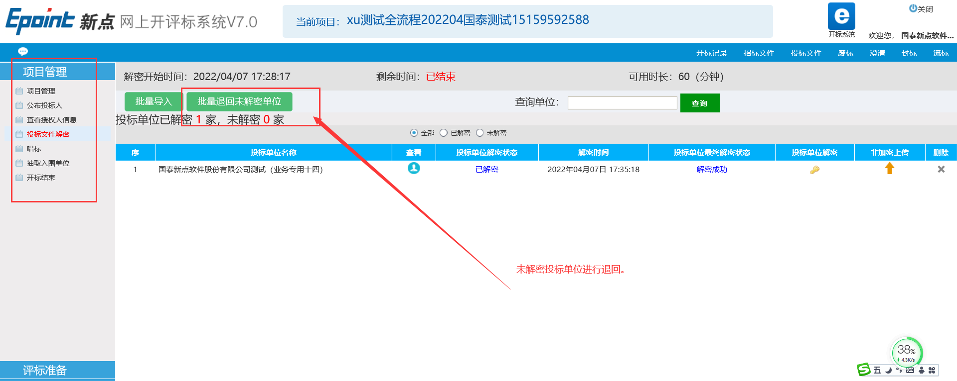
2.进入抽取随机程序设置，选择A,入围家数进入确认
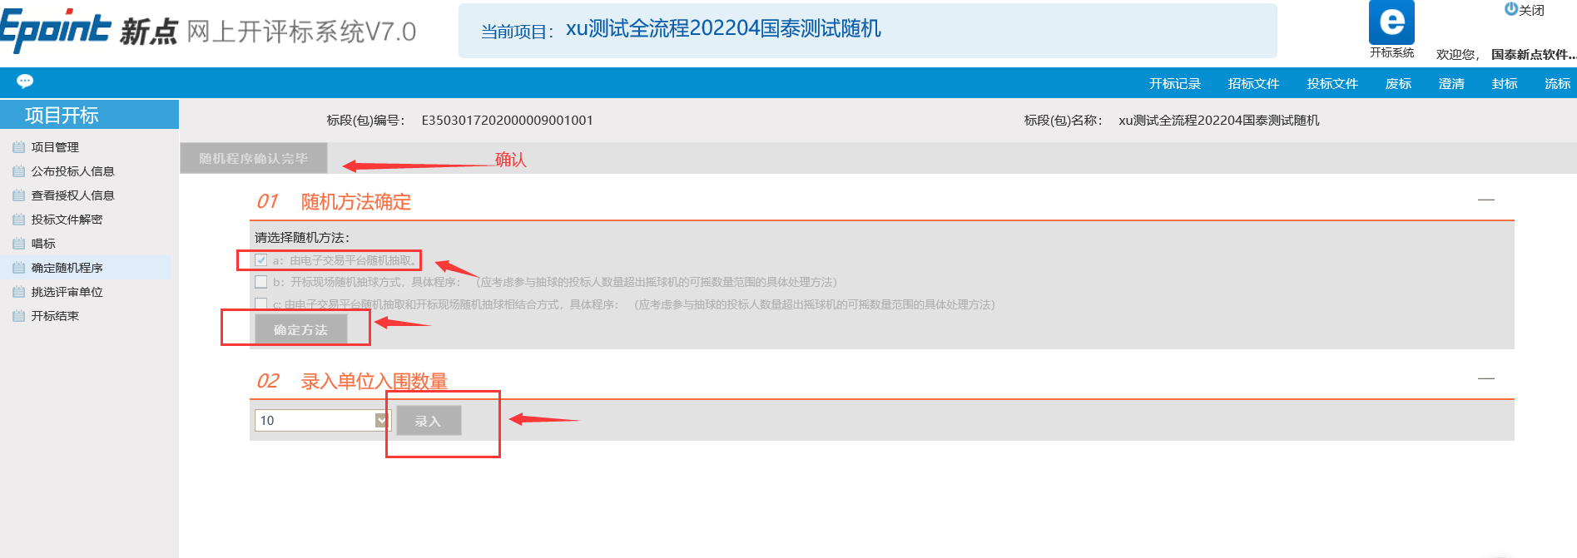
3.让业主抽取代表号，然后抽取10家入围的投标单位（可以在评标直播大厅“互通交流”，进行提醒投标单位要抽取代表号和入围10家，请大家及时关注直播）
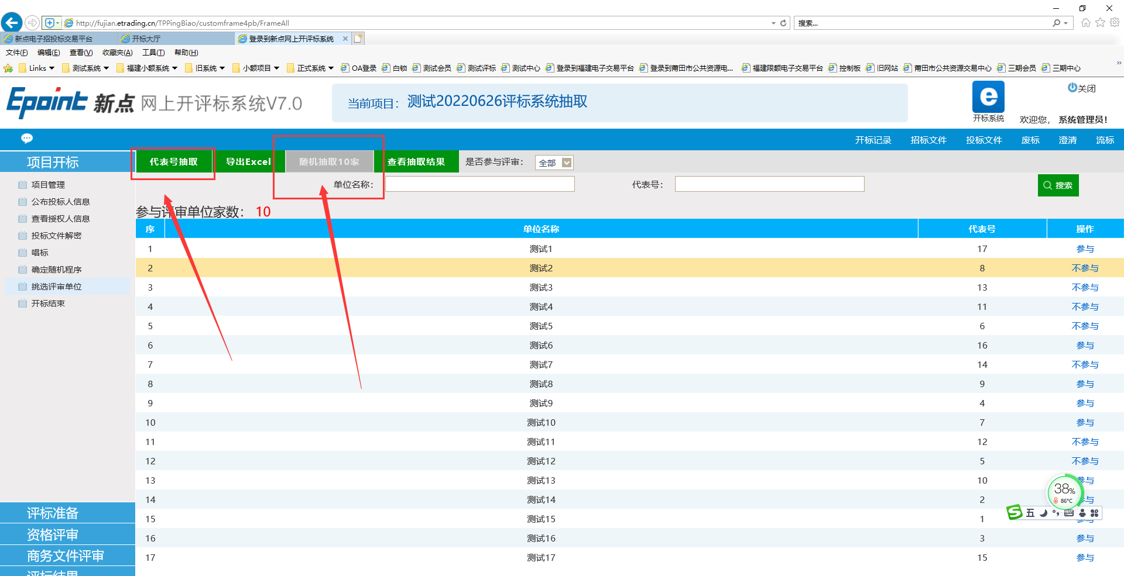

- 业主入围单位抽完成后，进入评标阶段，可以关闭直播（提醒投标单位进入评审阶段直播暂时关闭，请大家及时等待下一阶段抽取中标单位）
下面就是正常评标流程不做详细介绍
- 招标文件导入。
- 检查评标办法，初步评审有没有设置评分，未设置可进行补录。
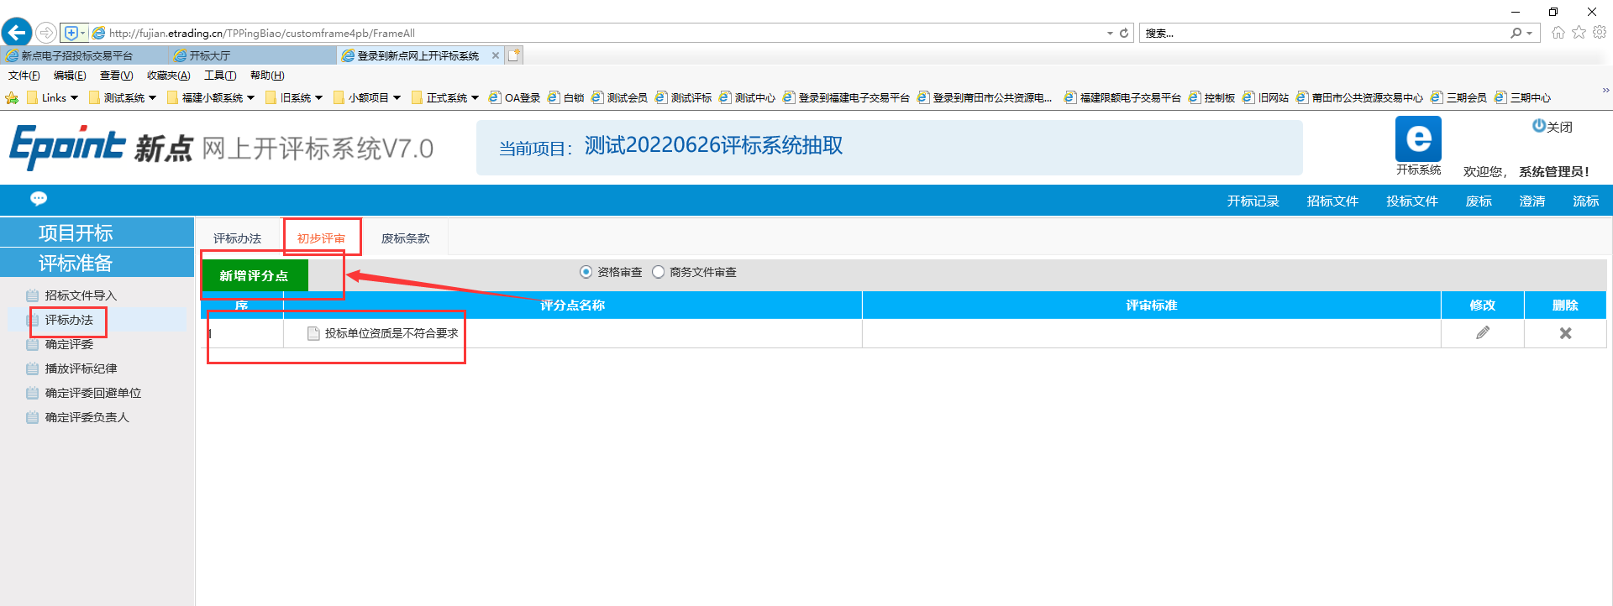
- 录入专家，进入评审
- 经专家最后全部评审后，再进入抽取中标单位，业主抽取（到直播大厅提醒投标单位现在进入抽取中标单位，让大家及时关注直播）下图
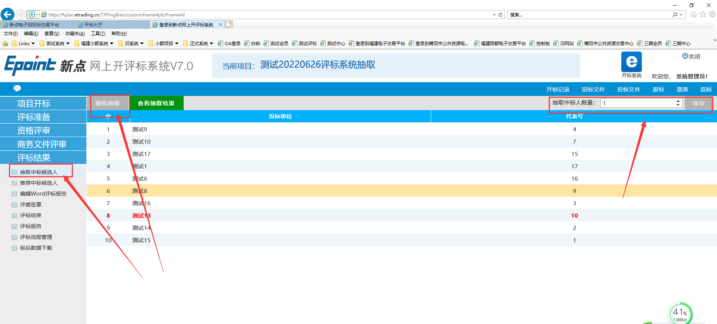

常见问题：直播无法正常打开重置浏览器
